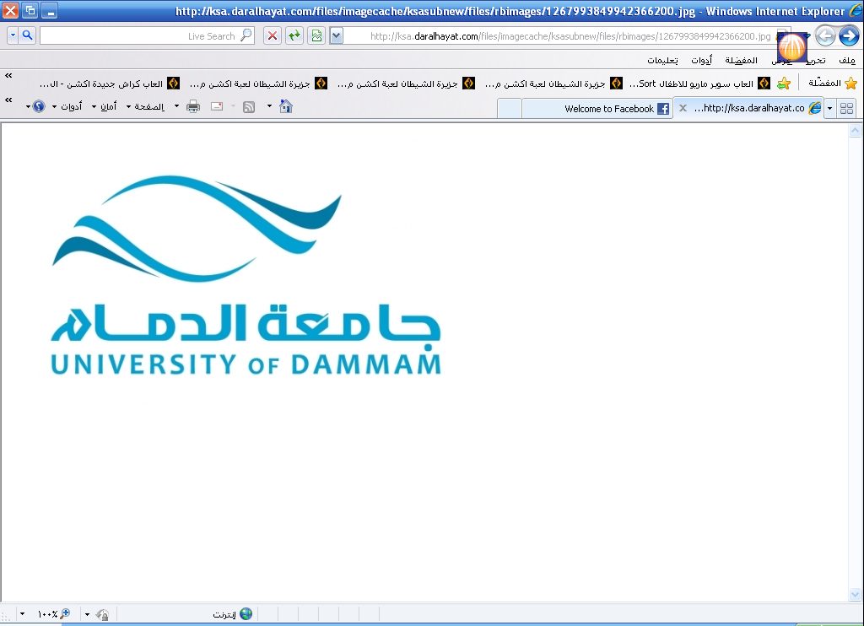
 مكتب ضمان الجودة
الرؤية
الرسالة
الأهداف
معلومات عامه عن المقرر
اسم المقرر ورمزه: حاضر العالم الإسلامي HIST 251N
للعام الجامعي: 1436هـ المستوى الدراسي: الرابع
صفة المقرر: اختياري عدد الساعات: ساعتان المتطلبات السابقة: ----

نواتج التعلم المتوقعة من المقرر :- ( يتم تعبئتها من خلال توصيف المقرر)
معرفية:
- أن تتعرف الطالبة على دول العالم الإسلامي العربي بتشكيلاته القومية وتوزيعاته الجغرافية.
– أن تتمكن الطالبة من مناقشة قضايا العالم الإسلامي ومشكلاته المعاصرة وجذورها التاريخية.
ادراكية:
القدرة على عقد مقارنة بين قضايا العالم الاسلامي ووسائل الغرب في زعزعة المسلمين .
- القدرة على فهم الأسباب التي أدت إلى ظهور الصحوات الفكرية المدافعة عن الدين الاسلامي.
- القدرة على فهم أسباب الغرب الاوربي لغزو العالم الاسلامي فكريا وبذل جهوده في ذلك. العلاقات والمسئولية الشخصية :
1- القدرة على تحمل مسؤولية التعلم الذاتي..
2- القدرة على الحوار، وتقبل النقد، وتقبل الرأي الآخر.
مهارات الاتصال وتقنية المعلومات :
1- تنمية الاتصالات الشفهية، والتحريرية.
2- القدرة على استخدام قواعد المعلومات الإلكترونية.

التميز في مجال الدراسات التاريخية السياسية والحضارية، و استكمال حلقات المعرفة التاريخية لدى الخريجين, وتعميقها مواكبة لمستجدات العصر وتحولاته العالمية

إعداد مختصين ذوي مهارات عالية لإثراء المعرفة الإنسانية في ضوء دراسة الماضي لفهم الحاضر واستشراف المستقبل, و المساهمة في تطوير الدراسات التاريخية لصقل مهارات الطلاب وتنمية ملكات النقد والتحليل لديهم , وتشجيع التفاهم مع الأمم الأخرى.

* تعزيز دور الجامعة في تحقيق رسالتها وأهدافها.
* تأصيل الانتماء الوطني و الإ سلامي و العربي .
* دراسة التاريخ الإنساني واستيعاب أحداثه و الاستفادة من تجاربه.
* الإلمام بالمعرفة التاريخية.
* الإسهام في كتابة البحوث العلمية وفقاً لأحدث المناهج.
* إبراز أثر المسلمين الايجابي في التاريخ العالمي ومكانة الحضارة الإسلامية الريادي .
* تشجيع التسامح و الحوار مع الأمم الأخرى وفهم تاريخهم .
* تخريج كوادر مؤهلة تحقق أهداف خطط التنمية وتلبي حاجات سوق العمل.
* تقديم الاستشارات والخبرات و المشاركة في المشروعات العامة و الخاصة.
علاقة المقرر بالرؤية والرسالة والأهداف :
حاضر العالم الإسلامي مقرر دراسي يهتم بدراسة التاريخ الإنساني واستيعاب احداثه ، فهو يعنى ببيان موقع العالم الإسلامي في العصر الحديث , ورصد أحواله الدينية , والفكرية , والسياسية , والاجتماعية , والاقتصادية . كما يسلط الضوء على بعض قضاياه المعاصرة , كفلسطين, وكشمير، ودول شرق أوروبا , وغيرها . مع تحليل هذا الواقع وتشخيصه , واقتراح الحلول المناسبة له , وفق رؤية علمية موضوعية

منسق المقرر: د. فوزية العمري .
أساتذة المقرر: د . هدى الحسين ، د. مها البديع ، د . فوزية العمري د . نوال القحطاني . م . الجوهرة الخالدي .
مصادر المقرر ومراجعه:
المرجع الرئيس:
د. جميل المصري : حاضر العالم الإسلامي وقضاياه المعاصرة.
المراجع المساعدة:
د. محيي الدين القضماني: صفحات من حاضر العالم الإسلامي.

المواقع الالكترونية: مكتبة المصطفى الالكترونية.

